Test Project Day 4
Part 2
  - Graphic Design Technology
CO

Introduccion al Proyecto Prueba

Contenidos
- WSC2019_TP40_Day4_Part2.docx (this file)
- Appendix 1.0 – IWD_Logo_four_versions.ai (AI file with four versions of logo)
supplied on competitor desktop in folder called: WSC2019_TP40_Day4_CompetitorFiles
- Appendix 1.1 (Folder) - Images
supplied on competitor desktop in folder called: WSC2019_TP40_Day4_CompetitorFiles
- Appendix 1.5 – Interactive Brochure Text
supplied on competitor desktop in folder called: WSC2019_TP40_Day4_CompetitorFiles

Introduccion
El Día Internacional de la Mujer (IWD) se celebra el 8 de marzo de cada año. Es un evento importante para los derechos de las mujeres.
IWD hoy en día varía desde ser un día festivo en algunos países hasta ser ignorado en gran medida en otros países. En algunos lugares, es un día de protesta, en otros, es un día que celebra la feminidad.
Cada año, IWD se enfoca en diferentes temas importantes relacionados con los derechos de las mujeres. En 2020, IWD se centrará en empoderar a las mujeres a través de la educación y las habilidades.
El color corporativo principal para IWD es el púrpura y les gustaría conservar su identidad al tener este color como el dominante. Se pueden usar colores adicionales, pero deben ser cálidos y armoniosos con el púrpura.

Descripcion del proyecto y las tareas
Demografia:
- Género: masculino (50%) y femenino (50%)
- Edad: todos
- Ubicación: internacional
- Ingresos: todos
- Otros: este mensaje es para todas las personas en todo el mundo
Tareas:
- Folleto interactivo

Instrucciones para el Competidor
Cree una carpeta en su escritorio llamada YY_TESTPROJECT_DAY4 (donde YY representa el número de su estación de trabajo). Todos los archivos finales y de trabajo deben incluirse en esta carpeta.
Debe incluir el número de su estación de trabajo en la pizarra de presentación y las impresiones para marcarlas y enviarlas a su estación de trabajo (el número debe incluirse fuera de la ilustración).
Esta estructura de carpetas será la siguiente:
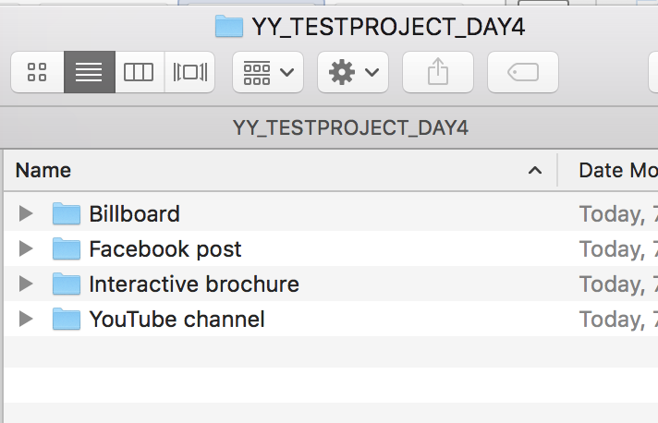

Tarea 4: Folleto Interactivo
Diseñará un folleto digital interactivo de 8 páginas que estará disponible en el sitio web de IWD. El propósito del folleto es mostrar a las mujeres del futuro.
Los elementos interactivos solicitados se indican en <blue>.
Especificaciones
Color y perfil ICC
- sRGB IEC61966-2.1
Tamano
- 8 x Single pages: 170mm wide x 170mm high
Resolucion
- 150ppi
Pagina 1 debe incluir:
- Logo
- Texto del Appendix 1.5 – Texto del Folleto (segun las instrucciones del appendix)
- Gráficos vectoriales o ráster adicionales (si lo desea)
- <Website clickeable link (hyperlink)> https://www.internationalwomensday.com/
- < Icono de botón de avance que va a la página siguiente al hacer click >
Elementos de las paginas maestras
Paginas 2–7 deben incluir:
- Numero de paginas y texto de pie de pagina del Appendix 1.5 - Texto del folleto (según las instrucciones del apéndix)
- Gráficos adicionales (si lo desea)
- < Enlace clickeable al sitio web (hyperlink) que debe estar activo en las páginas 3–7> https://www.internationalwomensday.com/
- < Icono de botón de avance que va a la página siguiente al hacer clic >
- < Icono del botón de inicio que va a la primera página cuando se hace clic >
Pagina 2 — Cubierta frontal interna que debe incluir:
- Texto en Appendix 1.5 - Brochure Text (as per the appendix instructions)
Pagina 3 debe incluir:
- Texto en el Appendix 1.5 - Texto del folleto (según las instrucciones del Appendix)
Imagen: Jacqueline_1.jpg (puede editar la imagen)
- Gráficos adicionales (si lo desea)
- <Icono de botón de avance que va a la página siguiente cuando se hace clic>
- <Icono del botón Atrás que va a la página anterior cuando se hace clic>
- <Icono del botón de inicio que va a la primera página cuando se hace clic>
Pagina 4 debe incluir:
- Texto en el Appendix 1.5 - Texto del folleto (según las instrucciones del Appendix)
Imagen: Anna_1.jpg (puede editar la imagen)
- Gráficos adicionales (si lo desea)
- <Icono de botón de avance que va a la página siguiente cuando se hace clic>
- <Icono del botón Atrás que va a la página anterior cuando se hace clic>
- <Icono del botón de inicio que va a la primera página cuando se hace clic>
Pagina 5 debe incluir :
- Texto en el Appendix 1.5 - Texto del folleto (según las instrucciones del apéndice)
Imagen: Caroline_1.jpg (puede editar la imagen)
- Gráficos adicionales (si lo desea)
- <Icono de botón de avance que va a la página siguiente cuando se hace clic>
- <Icono del botón Atrás que va a la página anterior cuando se hace clic>
- <Icono del botón de inicio que va a la primera página cuando se hace clic>
Pagina 6 debe incluir :
- Texto en el Appendix 1.5 - Texto del folleto (según las instrucciones del Appendix)
Imagen: Amelia_1.jpg (puede editar la imagen)
- Gráficos adicionales (si lo desea)
- <Icono de botón de avance que va a la página siguiente cuando se hace clic>
- <Icono del botón Atrás que va a la página anterior cuando se hace clic>
- <Icono del botón de inicio que va a la primera página cuando se hace clic>
Pagina 7 debe incluir :
- •Texto en el Appendix 1.5 - Texto del folleto (según las instrucciones del Appendix)
Imagen: Pearl_1.jpg (puede editar la imagen)
- Gráficos adicionales (si lo desea)
- <Icono de botón de avance que va a la página siguiente cuando se hace clic>
- <Icono del botón Atrás que va a la página anterior cuando se hace clic>
- <Icono del botón de inicio que va a la primera página cuando se hace clic>
Pagina 8 debe incluir:
- Texto en el Appendix 1.5 - Texto del folleto (según las instrucciones del Appendix)
- Logo
- Gráficos adicionales (si lo desea)
- <Icono del botón Atrás que va a la página anterior cuando se hace clic>
- <Icono del botón de inicio que va a la primera página cuando se hace clic>

Tipografia y Archivos:
- Working File: InDesign
- Vector Image (links): AI, EPS,
- Raster Image (links): JPEG, PNG
- Final File: PDF/X-4:2008
Nomenclatura:
Nota: YY representa su número de competidor
Nombre de la carpeta: Brochure
- Nombre del archivo del folleto: YY_IWD_Brochure.indd
- Nombre del archivo del folleto: YY_IWD_Brochure.pdf
Usted deb entregar
Impresiones
- Color con cada página centrada en A4. Recortado al 100% (tamaño real).
- 1 x impresión A3 en color según la muestra a continuación
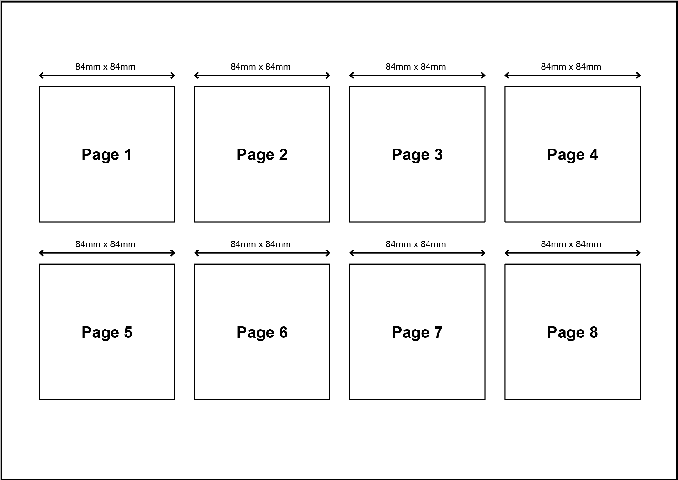

Archivos
- 1 x archivo de InDesign
- 1 x archivo PDF
- Debe incluir una carpeta de Adobe InDesign empaquetada para el envío que incluya todos los enlaces y fuentes utilizados.
- Debe incluir todos los archivos de trabajo en una carpeta separada llamada: Working files

Resumen de Calificacion
El Resumen de marcado se proporcionará durante la sesión informativa o en su estación de trabajo en C4.

Appendix 1.5 — Texto del Folleto
Nota: El texto que se incluirá en el folleto es de color Azul
El texto en negro no debe incluirse (son instrucciones)
Pagina 1
Women of the Future
International Women’s Day
March 8
Raise awareness against bias
Take action for equality
Pagina Maestra
- page number
- footer:
Women of the Future
www.internationalwomensday.com
Pagina 2
International Women's Day is powered by the collective efforts of all
Collective action and shared ownership for driving gender parity is what makes International Women's Day successful. So make International Women's Day your day and do what you can to truly make a positive difference for women.
A balanced world is a better world.
Celebrate women's achievement.
Pagina 3
When young women are empowered to create opportunities for ourselves, we can design the future world we want to live in. That’s what I believe in, that’s the reason I am part of this movement.
Jacqueline Tanzer
Pagina 4
I am a global citizen who cares about world’s problems and who dares to look for solutions.
Anna Prokopenya
Pagina 5
I want girls and young women to feel empowered by the fact that they can do anything. Will you help me create a world where we allow them to dream just as big as I did, with only the sky as the limit?
Caroline Söderqvist
Pagina 6
I have learnt to communicate effectively to large groups, one on one and through social media, as well as develop confidence and team working skills. I have a message and a purpose which flows into all areas of my life.
Amelia Addis
Pagina 7
I believe we are the leaders of today. We are brave, fearless, and energetic, we are full of energy, hope, and imagination to create innovative ideas that can shape a better world.
Pearl So
Pagina 8
For more inspiring stories and all the latest updates, visit: www.internationalwomensday.com

